|  |
| --- |
| **Универзитет у Београду - Електротехнички факултет** |
| **Рачунарска графика 2**  **Семинарски рад**  ***TЕХНИКЕ ЗА ЦРТАЊЕ ВОДЕНИХ ПОВРШИ*** |
| **Студент: Леон Јовановић, 2020/3181** |

**Апстракт**: Симулирање водених површина је присутно у индустрији видео игара од самог почетка и често представља један од најбитнијих мотива унутар радње видео игре.

Овај рад ће обрађивати технике за цртање воде – рефлексију, рефракцију, каустику, ток воде и таласе. Технике које симулирају воду могу да представљају само грубу апроксимацију уколико вода није значајан мотив па све до апсолутно реалистичне реализације на основу закона физике. Разлика између два претходно наведена приступа је количина коришћења рачунарских ресурса.

Са обзиром на то да је апсолутно реалистично цртање воде презахтевно за већину комерцијалних рачунара, обрађене и имплементиране технике ће бити апроксимације физичких закона.

Садржај

1. Увод 1

2. Проблем 2

3. Преглед постојећих решења 4

3.1. Рефлексија 4

3.1.1. Прво решење 4

3.1.2. Друго решење 4

3.2. Рефракција 6

3.2.1. Прво решење 6

3.2.2. Друго решење 7

3.3. Каустика 8

3.3.1. Прво решење 8

3.3.2. Друго решење 9

3.4. Таласи 11

3.4.1. Прво решење 11

3.4.2. Drugo rešenje 11

3.5. Ток воде 13

3.5.1. Прво решење 14

3.5.2. Друго решење 15

4. Имплементација или анализа решења 19

5. Закључак 20

# Увод

У видео играма, квалитет исцртавања водене површине веома утиче на интересовање корисника за ту видео игру. Вода може да се користи у великом броју различитих мотива, од хорор игрица које индукују страх од великих дубина, преко игрица са морем које треба да асоцира на тропска острва, до игрица које користе воду за опуштајући ефекат пецања или пливања.

Реалистичност целе игрице доста зависи од тога како корисник очекује да ће вода да се понаша у односу на то како се понаша унутар игрице. У идеалном случају, игрице би користиле водене површине које су апсолутно тачне по законима физике. Нажалост, то зна да буде изузетно захтевно за комерцијалне графичке картице, стога је неопходно да се раде апроксимације и оптимизације воде, али да се притом не изгуби превише на реалистичности.

Чињеницу да је, код имплементације воде, примена или имитација закона физике најбитнија, показује то да, иако игрице могу имати потпуно различите стилове цртања водених површина, и даље могу имати подједнаку имерсију.

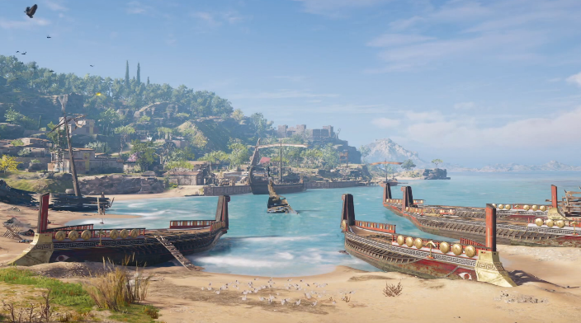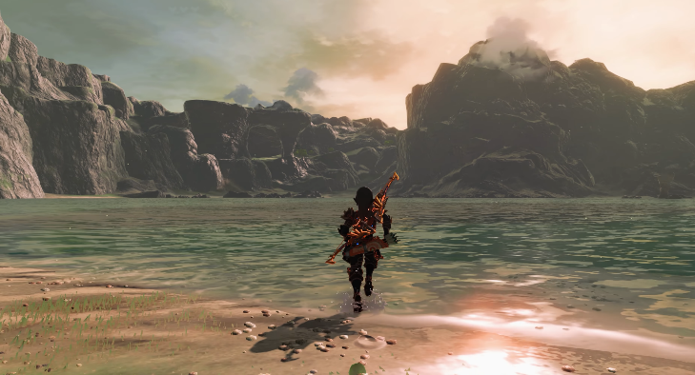

Слика 1.1. Различити стилови цртања воде – Assassin’s Creed Odyssey (лево), The Legend of Zelda: Breath of the Wild (десно)

У овом раду биће речи о могућностима постизања следећих ефеката воде: рефлексије, рефракције, каустице, таласима и току воде, који ће детаљније бити објашњени у следећем поглављу. Такође ће бити представљена имплементација ових ефеката за два различита стила цртања воде – реалистични и цртани стил.

У следећем поглављу, ћемо објаснити проблематику сваког ефекта који желимо да имплементирамо, док ће треће поглавље разматрати по два решења за сваки примењени ефекат. Имплементацију другог решења из трећег поглавља ћемо детаљније описати у поглављу четири. У закључку су резимирани најважнији детаљи рада.

# Проблем

Цртање водених површини је веома обиман проблем који захтева да се обраде велики број различитих ефеката да би направљена вода била слична реалној води. Ти ефекти обично обухватају рефлексију, рефракцију, каустику, ток, таласе, подводну маглу – које смо и обрадили, као и интеракција објеката са водом, разлиците дубине, мокри песак, таласи на обали и многе друге које нисмо обухватили.

* **Рефлексија**

Рефлексија представља ефекат одбијања светла о водену површину. Фотон светла који долази из правца Сунца одбија се о објекат (нпр. планине) да би се поново одбио о воду и напокон дошао до људског ока. Вода има висок коефицијент рефлексије и због тога у мирној води можемо да видимо околне објекте. Степен рефлексије такође зависи и од угла гледања у воду. Уколико се налазимо паралелно са водом, рефлексија је минимална, док уколико се налазимо готово управно у односу на воду, рефлексија је максимална.

* **Рефракција**

До ефекта рефракције долази када је вода довољно прозирна да можемо да гледамо кроз њу. Са обзиром на то да је степен рефлексије воде 1.33, а ваздуха је 1, светло које се одбија о објекат у води у моменту изласка из воде се савија под углом и долази до људског ока. То доводи до тога да из ока посматрача, објекти у води изгледају искривљено. Што је вода узбурканија, објекти се више криве и померају.

* **Каустика**

Каустика је скуп светлосних зракова које рефлектује или рефрактује водена површина на дно. Овај ефекат се испољава мрезом светлосних зракова на површинама објеката који се налазе под водом. Светлост у овој мрежи може у неким ситуацијама да се разложи на основне боје.

* **Таласи**

Таласи су један од најзахтевнијих особина реалистичне воде. На талас утичу водене струје, плима и осека, дубина, ветар и други таласи. Такође, таласи могу да се преломе, уколико пређу одређену висину или се сударе са неким објектом или обалом. Таласи утичу и на физику кретања воде и других објеката који се налазе на или испод површине воде.

* **Ток воде**

Вода у природи ретко кад мирује и у вецини слуцајева постоји неки ток воде. Површински ток може бити дефинисан правцом водених струја, ветром или интеракцијом са објетима у води. Ток може бити усмерен, где се вода креће униформо у једном правцу или изобличен, где вода иницијално мирује али се услед разних фактора креће у многим правицма.

* **Подводна** **магла**

Подводна магла се појављује у две ситуације. Прва је ситуација где се посматрач налази изнад воде и гледа у дубоку воду, док је друга уколико се посматрач налази испод површине воде и гледа у даљину. У обе ситуације, ефекат резултује у смањењу видљивости објекта, како се објекат који посматрамо удаљава од нас, док потпуно не нестане из видног поља.

# Преглед постојећих решења

У наставку ћемо описати по два решења за сваки ефекат који смо обрађивали. Прво ће бити објашњено потенцијално решење, а затим у наставку имплентирано решење.

## Рефлексија

### Прво решење

Једно решење представља Шликова апроксимација Фреснеловог фактора спекуларне рефлексије. На основу Шликовог модела, коефицијент спекуларне рефлексије R се може израчунати следећом формулом:

R(θ) = R0 + (1 – R0) (1 – cos(θ))5 , R0 = ((η1 – η2)/(η1 + η2))2 [3]

Тета се односи на угао између светла који се судара са водом и нормале воде, док су η1 и η2 индекси рефракције ваздуха и воде. У том случају, η1 ће имати вредност 1 као индекс рефрације ваздуха, а η2 ће имати индеџ 1.33 за воду.

R0 се додаје као коефицијент који ће одређивати рефлексију у случају да је угао 0 степени (тј cos(θ) је 1, па је цео десни израз 0) ради давања ефекта минималне рефлексије.

### Друго решење

Рефлексија која је имплементирана у овом раду је једноставнија верзија у односу на Фреснелову рефлексију. Рефлексија ће се односити само на далеко окружење (skybox), које ћемо пресликавати на површину воде.

Прво је неопходно додати skybox [2] у пројекат, који ће се рефлектовати о воду. Потребно је израчунати рефлектовани вектор у односу на површину воде, помоћу кога ћемо добити информацију који део skybox-а је потребно узорковати. Затим је неопходно узети узорак и додати је на излазну боју посматраног фрагмента.

Урачунат је и угао посматрања воде, тако што је боја узорка помножена са 1 – угао између нормале воде и вектора од камере до фрагмента на води. То доводи до жељеног резултата где уколико је угао 0 тј. камера се налази паралелно са водом, рефлексија ће бити 0 и обрнуто. Додат је и параметар _ReflectionStrenght који ће подешавати колико је рефлексија јака и имплементиран је као број који ћемо множити са претходним изразом.

Једноставније решење је одабрано због тога сто су ефекти таласа и тока у оквиру овог рада, што доводи до тога да се једино види рефлексија Сунца, јер је површина воде веома немирна.

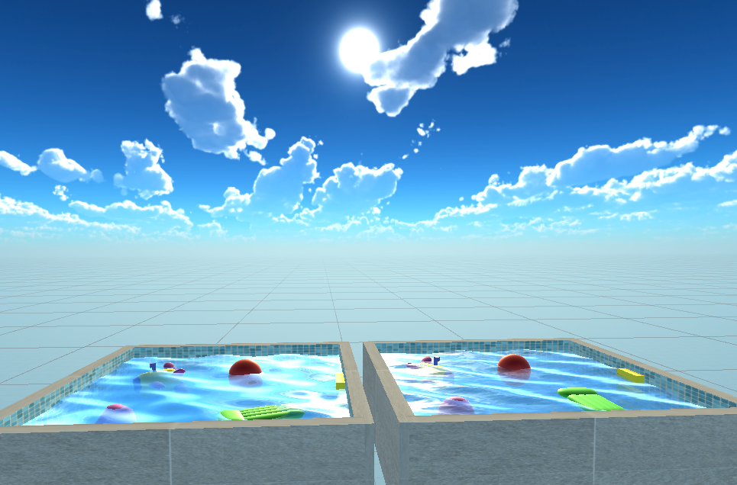

Слика 3.1.2.1 Рефлексија skybox –а на узбуркану водену површину

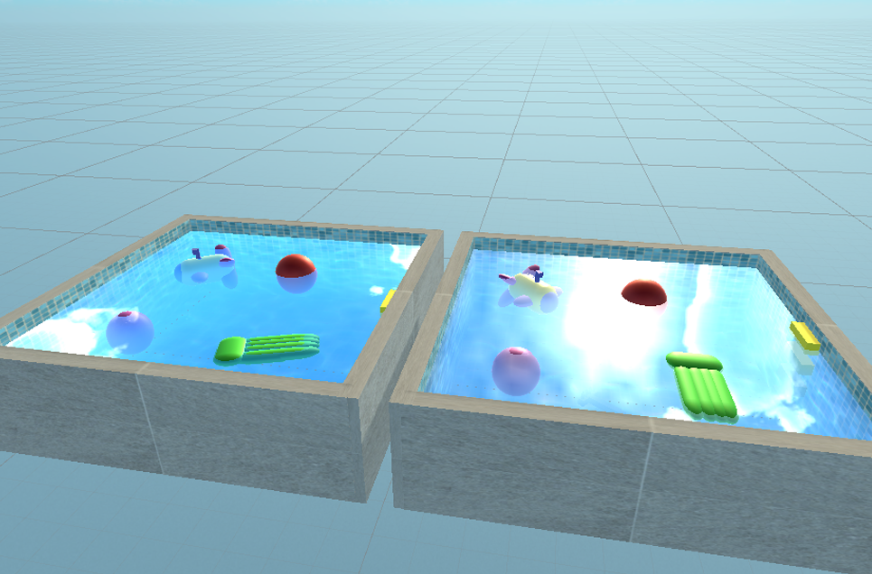

Слика 3.1.2.2. Рефлексија skybox–а на мирну водену површину

|  |  |  |
| --- | --- | --- |
| Рефлексија | Већа реалистичност воде | Мања компјутерска захтевност |
| Решење 1 | + |  |
| Решење 2 |  | + |

## Рефракција

### Прво решење

Прво решење рефракције је коришћење снопа светлости (RayCast) да се математички одреди дестинација светла кроз воду. Оно што нам је потребно пре израчунавања јесте дирекциони вектор снопа светлости који иде ка води и нормала водене површине у тој тачки. Коришћењем следеће формуле можемо да добијемо дирекциони вецтор рефрактоване светлости помоћу ког можемо да узмемо узорак текстуре објекта који је рефрактован сноп светлости погодио.

Формула гласи T = η * I+(ηc1−c2) * N [4] где је:

* η = η1 / η2 и представља однос индекса рефракције ваздуха и воде
* c1 = cos(θ) где је θ угао између долазног снопа светлости и нормале воде.
* c2 = √ 1−(*n*1/*n*2)2(1−cos2(*θ*))
* I и N представљају долазни сноп светлости и нормал воде, респективно

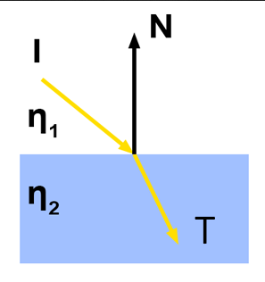

Слика 3.2.1.1. Илустрација проласка снопа светлости кроз воду услед рефракције

### Друго решење

Имплементирано решење представља коришћење тзв. DuDv мапе тј лажне рефракције. То је тексура која у себи садржи већ израчунате изводе нормала узбуркане воде. Детаљније о намени тих извода ћемо се бавити у области Таласи и Ток.

Да би реализовали лажну рефракцију потребно је померити иницијалне текстуалне координате УВ тако да када узоркујемо објекте помоћу благо померених УВ кордината сами објекти изгледају померено.

Оно што је такође неопходно је да рефракција зависи и од узбурканости воде. Ако је вода мирна, рефракција резултује у благо помереној слици испод воде, али уколико вода има таласе и површински ток, рефракција је много јача.

Једноставност овог решења се огледа у томе да можемо да користимо XY компоненту нормале воде у тој тачки за померај који ћемо додати на оригиналне УВ координате. Такво решење нам омогућава ефикасност због брзог израчунавања нормала (преко узоркованих извода) и тачност јер ће се уколико узбуркамо воду, нормале воде такође променити па самим тим и рефракција.

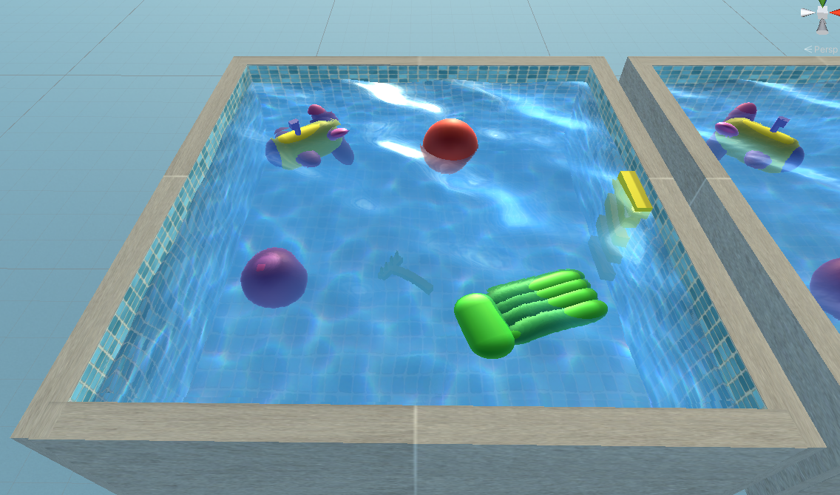

Слика 3.2.2.1. Рефракција објеката под водом у узбурканој води

|  |  |  |
| --- | --- | --- |
| Рефракција | Већа реалистичност воде | Мања компјутерска захтевност |
| Решење 1 | + |  |
| Решење 2 |  | + |

## Каустика

### Прво решење

Једно решење за исцртавање каустике је блага апроксимација реалних физичких закона. Алгоритам [5] функционише као једноставна верзија Монте Карловог уназадног праћења зракова светлости. Да би поједноставили алгоритам уводимо неколико претпоставки.

Прва претпоставка је да се налазимо у подне на Екватору. Друга је претпоставка да је дно воде осветљено зрацима који долазе вертикално изнад њега.

Алгоритам креће на дну испод воде. Након што смо исцртали дно, правимо још један пролаз за исцртавање каустике. То радимо тако што направимо меш (mesh) исте комплексности као и меш површине воде. Транспарентност направљеног меша ће бити у опсегу од 0 када нема светла до 1 када је светло најјаче.

Да би израчунали светло, идемо уназад од дна до извора светлости. Прво пројектујемо сноп светлости вертикално док не дођемо до тачке која се налази на мешу воде. Затим морамо да израчунамо нормалу воде у тој тачки помоћу коначне разлике [5]. На основу Снеловог закона [6], нормале и вектора тачке, можемо да направимо нови зрак који ће ићи у ваздух. За сваки од тих зракова одредимо угао између њих и вертикале. Што је зрак ближи вертикали, више доприноси осветљењу дна.

### Друго решење

Друго решење је једноставније али и даље производи веома задовољавајуће резултате иако не користи законе физике. Потребна је текстура помоћу чијег узорка ћемо имитирати каустику на дну.

Алгоритам се састоји од узорковања текстуре каустике двапут са УВ координатама које имају различите помераје. Затим треба раздвојити РГБ компоненте из оба узорка да би се добио ефекат где се различите таласне дужине светлости различито преламају када пролазе кроз воду. И на крају је потребно помешати две добијене текстуре.

УВ померај мора бити различит за два узорка да би се добио ефекат дисторзије воде. Такође померај у оба случаја мора бити у функцији времена да би се константно померао. Параметрима се одреди померај по X и Y координати и након сабирања са оригиналним УВ координатама, све се помножи са временом да би се наша узоркована мрежа померала.

Уводи се додатан параметар с, који ће одређивати додатан померај за раздвајање боја. Раздвајање РБГ компоненте се рачуна тако што се УВ координата помери за (с, с), (с, -с), (-с, -с) у случају Р, Г, Б компоненте респективно. Након тога имамо финалне УВ координате које треба да узоркујемо са текстуре каустике. Узоркујемо три пута за сваку компоненту и узимамо Р компоненту из прве, Г из друге и Б из треће боје. Спојимо све три компоненте у једну боју и поновимо цео процес раздвајања за УВ координате другог узорка.

На крају спајамо две боје и добијамо финалну боју каустике коју сабирамо са бојом објекта и добијамо финалну боју објекта.

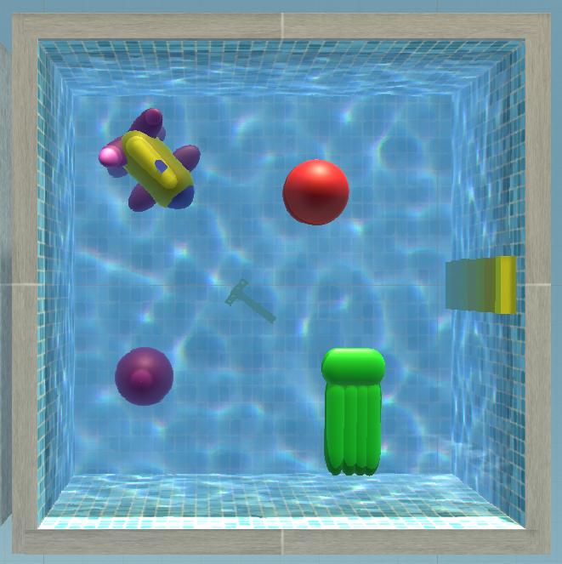

Слика 3.3.2.1. Каустика површина испод воде

|  |  |  |
| --- | --- | --- |
| Каустика | Већа реалистичност воде | Мања компјутерска захтевност |
| Решење 1 | + |  |
| Решење 2 |  | + |

## Таласи

### Прво решење

Уколико вода и таласи нису битан мотив у видео игри, таласи могу да се направе померањем тачки на мешу у зависности од геометријске функције. Потребни параметри су таласна дужина тј. раздаљина између два врха, амплитуда тј. висина врха, брзина тј удаљеност коју врх пређе у секунди и правац таласа.

У овом решењу ћемо користити синусну функцију као основу нашег таласа. Уколико урачунамо изнад наведене параметре добијамо функцију појединачног таласа:

W = A * sin(D * (x, y) * 2 / L + vreme * S * 2 / L [7] где

* A представља амплитуду
* D дирекциони вектор таласа
* L таласну дужину
* S брзину таласа

Такође је потребно да израчунамо тангенс и котангенс да би њиховим векторским производом добили нормале које су нам неопходне да бисмо могли да осветлимо имплементиране таласе. Тангенс и котангенс се рачунају као парцијални изводи таласне функције (Њ) по џ и y, респективно. На крају можемо да мењамо параметре да би добили таласе жељене брзине и висине.

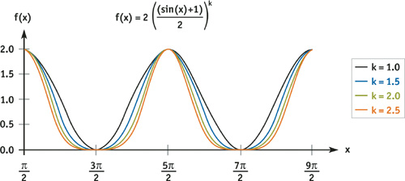

Слика 3.4.1.1. Потеницјалне верзије синусних таласа

### Drugo rešenje

Друго решење, уједно и имплементирано, представља комплексније и реалистичније Герстнер таласе. Проблем код претходног решења јесте што се површина воде померала горе и доле, али не и лево и десно. У имплементацији Герстнерових таласа, свака тачка у мешу воде се ротира унутар свог круга у зависности од тога где се налази у односту на претходни и следећи талас. Због тога, када талас надолази, тачка ће се кретати уназад и ка горе у правцу казаљке на сату док не дође до врха када почиње да се креће напред и доле.

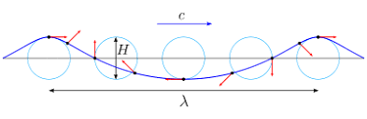

Слика 3.4.2.1. Илустрација кретања тачака у Герстнеровом таласу

Код Герстнеровог таласа се уводи нови параметар – нагиб. Амплитуда висе није параметар, већ се рачуна у зависности од нагиба и таласне дужине, док се брзина рачуна у зависности од гравитације и таласне дужине:

amplituda = нагиб * (таласна дужина / 2π)

brzina = √ (гравитација * (таласна дужина / 2π))

W = (2π / таласна дужина) * (D * (x, y) – брзина * време)

Потребно је да израчунамо позицију тачке на основу формуле таласа коју смо добили.

P = $\left[\left.\begin{matrix}x+D.x*amplitude*cos⁡(W) \\ amplitude*sin⁡(W) \\ z+D.y*amplitude*cos⁡(W)\end{matrix}\right]\right.$

Након израчунавања формуле за сваку компоненту тачке, неопходно је да израчунамо тангенс и котангенс да бисмо векторским производом добили нормале сваке тачке. као и у претходном решењу, тангенс и котангенс се рачунају као працијални извод P’(x,y,z) по x тј z.

Иако применом Герстнеровог таласа добијамо доста реалистичнији талас, и даље је потребно да генеришемо висе од једног таласа. Једино сто је потребно да променимо јесте да позицију тачке, тангенс и котангенс рачунамо као померај. У случају позиције тачке, померај ће бити исти као вектор P, сем сабирања са x и z компонентама (јер ћемо њих додати на крају кад саберемо све таласе). Нормала као резултат векторског производа се рачуна кад се саберу сви тангенси и котангеси.

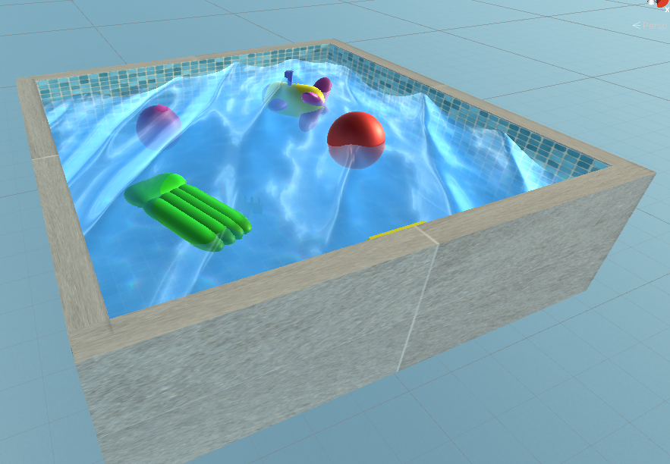

Слика 3.4.2.1. Имплементација Герстнерових таласа

|  |  |  |
| --- | --- | --- |
| Таласи | Већа реалистичност воде | Мања компјутерска захтевност |
| Решење 1 | + |  |
| Решење 2 |  | + |

## Ток воде

За разлику од таласа где смо површину воде мењали тако што смо мењали позицију тачака меша, ток је имплементиран као илузија кретања воде јер се померају само текстуалне координате док тачке мирују. Оно што треба да буде резултат алгоритма јесу текстуалне координате помоћу којих узоркујемо текстуру воде, као и нормале да би површина била исправно осветљена.

### Прво решење

Прво решење је изобличена површина воде или вода која иде у свим правцима. За ово решење су нам потребне три текстуре:

* Црно бела текстура воде
* Текстура која садржи вектор тока у РГ каналима, брзину тока у Б и шум тока у А каналу.
* Текстура која садржи изводе нормала у АГ каналима и висинску мапу у Б каналу

Алгоритам започиње узорковањем текстуре тока са оригиналним УВ координатама. Узорак представља померај који множимо са временом и додајемо УВ координатама да би добили анимацију дисторзије. Уколико никад не ресетујемо померај, текстура ће се кретати у различитим правцима до момента када текстура постаје превисе изобличена.

Ресетовање функције може да се обави множењем функције frac(Time) са померајем, где frac враћа децимални део броја. Тиме постижемо да се после одређеног времена померај ресетује на нулу, а самим тим и УВ ће се вратити на оригиналну вредност.

Уколико правимо дисторзију над само једним УВ координатама, долазиће до наглог прекида у моменту ресетовања помераја, што уништава реалистичност. Зато морамо да додамо тежинску функцију коју ћемо множити са текстуром и понашаће се као транспарентност текстуре. Тежина се израчунава као 1−|1−2*frac(Time)|, што значи да расте до пола периоде, након чега опада до 0 на крају периоде. То значи да у моменту ресетовања текстура неће имати нагли прекид али ће бити невидљива.

Да би могли да попунимо празнине када је текстура невидљива, уводимо другу различиту дисторзију. Друга дисторзија ће журити у односу на прву за пола периоде. То је неопходно да би када једна дисторзија нестаје, друга се појављује. Са обзиром на то да ће обе дисторзије узорковати исту текстуру, то значи да ћемо имати непрекидну дисторзију без претераног изобличења.

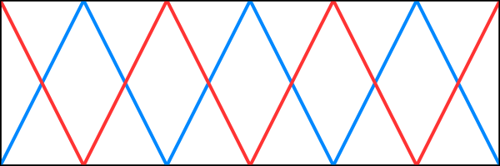

Слика 3.5.1.1. Илустрација тезинских функција две дисторзије

Када померимо оригиналне УВ координате са два различита помераја, добијамо пар нових УВ координата и пар тежина које ће одређивати колико ће се која дисторзија приказивати. Потребно је да узоркујемо црно белу текстуру воде са различитим УВ координатама и помножимо са њиховом тежином. Када саберемо та два производа, добијамо вредност коју треба да помножимо са бојом воде да би добили коначну боју. Остало је још рачунање извода нормала да би површина воде била исправно осветљена. Изводе добијамо коришћењем добијених УВ координата за узорковање текстуре која садржи изводе у АГ каналима. Након скалирања два различита извода на скалу од -1 до 1, треба да их саберемо и применимо као XY компоненте потребне нормале. Z компонента нормале је 1.

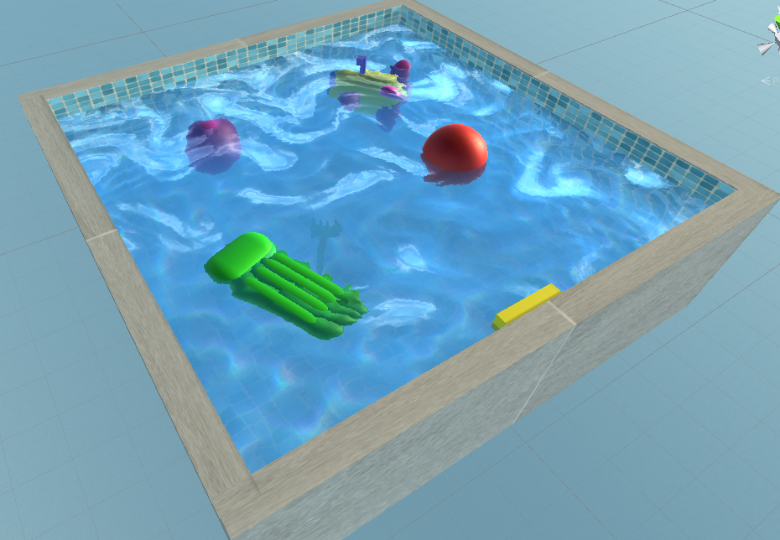

Слика 3.5.1.2. Имплементација дисторзије воде

### Друго решење

Друго решење представља усмерен ток водене површине. За ово решење су нам потребне две текстуре:

* Текстура која садржи вектор тока у РГ каналима, брзину тока у Б и шум тока у А каналу.
* Текстура која садржи изводе нормала у АГ каналима и висинску мапу у Б каналу

Да би ток био поравнат са текстуром тока, потребно је заротирати оригиналне УВ координате ротационом матрицом коју правимо од XY компонената узорка текстуре тока (sinА = узорак.x, cosА = узорак.y). Након ротирања морамо да додамо померај на УВ координате. У овом случају, обзиром да се ради о усмереном току, додајемо померај само на Y компоненту УВ координате. Померај ће бити време.

Ротирање и додавање помераја ће резултовати у текстури која је превише изобличена, али за разлику од претходног примера где је проблем било време, ово је просторни проблем. Проблем настаје када сваки фрагмент примењује ротације у разним смеровима јер желимо да се поравнамо са текстуром тока.

Да бисмо могли да нађемо компромис између униформног тока и поравнавања са мапом тока која има различити ток за сваки фрагмент, неопходно је да поделимо површину на регионе (плочице). Такође је битно да сваки регион има само један ток. То ћемо постићи када УВ сваког региона израчунамо са $\frac{\left\lfloor 10x\right\rfloor }{10}$, где је x број региона, а 10 укупан број региона у реду/колони. Сада имамо различити дирекциони ток у сваком региону, а притом постоји јасна подела на регионе (слично шаховској табли).

Да би границе нестале, потребно је да их блендујемо. То ћемо урадити тако што ћемо прво блендовати границе хоризонтално. За сваки фрагмент узоркујемо два пута, једном са већ добијеним кординатама, и други пут са додатним померајем од 0.5 (тј. $\frac{\left\lfloor 10x * 0.5\right\rfloor }{10}$). Такође, слично као и у претходном решењу, уводимо тежинску функцију, где ћемо у овом слуцају узимати пола од првог узорка и пола од другог. Треба да поновимо исти поступак да би блендовали вертикалне регионе (тако што ћемо додати јос два узорка).

На крају са добијеним УВ координатама узоркујемо текстуру извода. XY компоненте узорка су изводи нормала, док је Z компонента висина таласа. Након четири различита узорковања, сабирамо све узорке претходно помножене својим тежинама. XY компоненте резултата представљају нормалу датог фрагмента, док З компонента помножена са бојом даје коначну боју фрагмента.

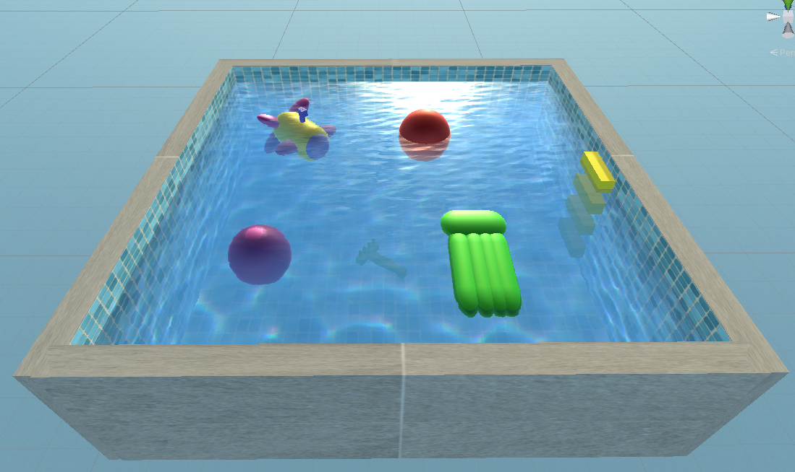

Слика 3.5.2.1. Имплементација потпуно усмереног тока

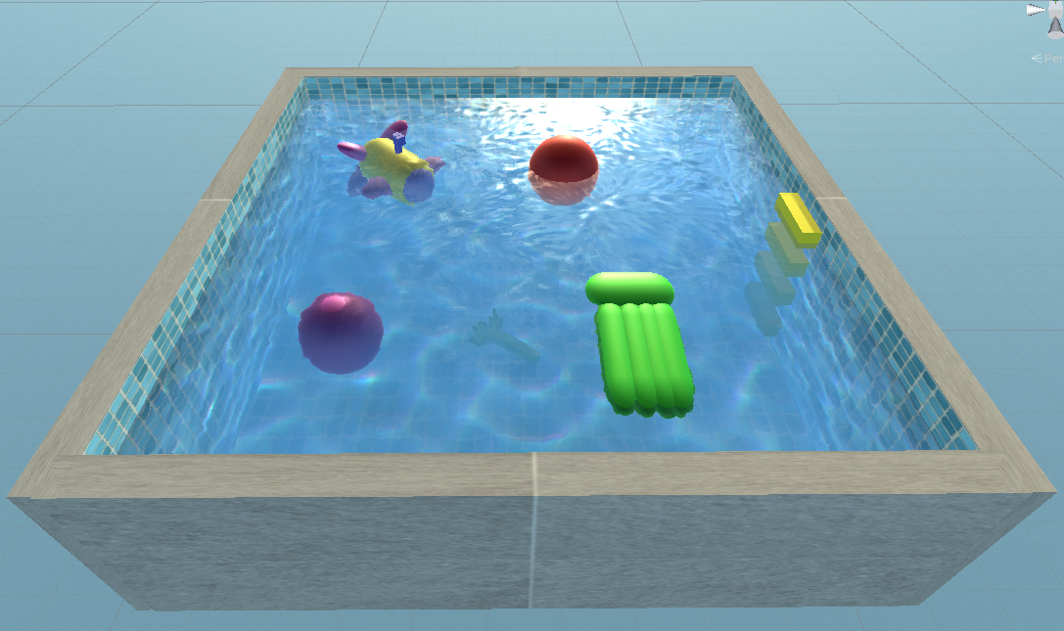

Слика 3.5.2.2. Имплементација поравнатог тока

|  |  |  |
| --- | --- | --- |
| Ток воде | Већа реалистичност воде | Мања компјутерска захтевност |
| Решење 1 |  | + |
| Решење 2 |  | + |

# Имплементација или анализа решења

Имплементација цртања водене површине је рађена у Unity окружењу. Сви ефекти су постигнути у Shader скриптама које користе програмске језике HLSL и ShaderLab. Верзија Unity окружења је 2019.4.

Коришћена су два Shader фајла и два cginc фајла. Cginc фајл представља дефинисане помоћне функције које можемо да користимо унутар Shader фајла након што импортујемо cginc фајл. У овом случају, један cginc фајл се састоји од две помоћне функције за ток воде - једна за израчунавање дистортованих УВ координата, а друга за израчунавање дирекционих УВ координата. Други cginc фајл дефинише потребне функције за израчунавање УВ координата за рефракцију, као и израчунавање боје фрагмента испод воде (за подводну маглу).

У оба случаја, коришћен је Unity built-in Surface Shader, који аутоматски рачуна интеракцију са осветљењем. Први Shader фајл имплементира рефлексију, рефракцију, таласе, ток и подводну маглу и он користи два претходно наведена цгинц фајла, док други имплементира каустику.

Први Shader фајл је структурно подељен на три дела. Први део је прављење таласа, који се целокупно извршава у Vertex shader-у, јер су таласи једини ефекат који мења позицију тачака у мешу. Сви остали ефекти се извршавају у Surface делу (који заједно са built-in Lightning моделом представља фрагмент shader). Рефлексија, рефракција и магла се додају на output.Emission који говори Lightning моделу колико се тај објекат сам осветљава (уграђено осветљење не утиче на Emission).

Ток утиче на output.Albedo, output.Normal и output.Alpha тј. на боју, правац и транспарентност фрагмента, респективно. Материјал, који може да се направи унутар Unity окружења и садржи овај Shader, треба применити на меш, који је величине 100x100 Quad објеката, да би се генерисала вода. Унутар инспектора могу да се мењају параметри да би се утицало на правац, брзину и величину таласа и тока као и јачину рефлексије, рефракције и магле.

Други Shader фајл је једноставнији од првог и представља ефекат каустике који треба да се примени на објекте испод површине воде за које желимо да имају тај ефекат (обично је само дно, али могу и друге рефлективне површине). У овој имплементацији каустика је примењена на Quad објекте који се налазе тик испред тј изнад дна базена. Обзиром да део бочних зидова базена који су испод воде, такође имају каустику, у Shader је додата функција која неће правити тај ефекат изнад одређене висине. Такође је било неопходно блендовати каустику у тачкама одсецања, да не би дошло до наглог прекида текстуре каустике.

# Закључак

Идеја овог рада била је да истражи начине за цртање водених површина, које је данас заступљено у многим сферама живота, највише у видео играма, али и у разним симулацијама, научним истраживањима и филмовима. Дошло се до закључка да су за реалистичан приказ воде битне многе природне појаве на које је потребно обратити пажњу, и да је циљ којем треба тежити при цртању воде приближавање физичким и математичким законима колико год је то могуће.

Са обзиром на то да директно примењивање физичких закона троши много компјутерских ресурса и знатно погоршава перформансе апликације, битно је наћи баланс између оптимизације ових израчунавања и задржавања реалистичности воде. На одлуку где ће се повући црта између ова два избора утиче доста ствари, од којих првенствено то колико је вода битан мотив у пројекту који се имплементира.

Даље кораке које је могуће преузети да би се рад надоградио представљају додатни ефекти које реалистична водена површина треба да има:

* Зависност претходно имплементираних ефеката од дубине воде
* Интеракција других објеката са водом
* Водена пена при удару таласа о објекат или обалу
* Обала и објекти који су изашли из воде треба да буду мокри

Литература

[1]<https://en.wikipedia.org/wiki/Caustic_(optics)> (24.09.2021)

[2]<https://assetstore.unity.com/packages/2d/textures-materials/sky/skybox-series-free-103633> (26.09.2021)

[3]<https://en.wikipedia.org/wiki/Schlick%27s_approximation> (25.09.2021)

[4]<https://www.scratchapixel.com/lessons/3d-basic-rendering/introduction-to-shading/reflection-refraction-fresnel> (25.09.2021)

[5]<https://en.wikipedia.org/wiki/Finite_difference> (25.09.2021)

[6] <https://en.wikipedia.org/wiki/Snell%27s_law> (25.09.2021)

[7]<https://developer.nvidia.com/gpugems/gpugems/part-i-natural-effects/chapter-1-effective-water-simulation-physical-models>